FASE DI LAVORO: COLLAUDO CANTIERE DI BONIFICA
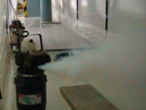 | Dopo l'allestimento del cantiere e l'installazione dell'unità di decontaminazione, i sistemi di confinamento devono essere collaudati mediante prove di tenuta.  Prova della tenuta con fumogeni  Ad estrattori spenti l'area di lavoro viene saturata con un fumogeno e si osservano, dall'esterno del cantiere, le eventuali fuoriuscite di fumo. Tutte le falle individuate vanno sigillate dall'interno. Accendendo il depressore si verifica la sufficienza del ricambio d'aria calcolando il tempo di estrazione del fumo.
Collaudo della depressione
Si accendono gli estrattori uno alla volta e si osservano i teli di plastica delle barriere di confinamento: questi devono rigonfiarsi leggermente formando un ventre rivolto verso l'interno dell'area di lavoro. La direzione del flusso dell'aria viene verificata utilizzano fialette fumogene. Il test deve essere effettuato all'esterno del cantiere, in prossimità dell'unità di decontaminazione ed il fumo deve essere richiamato verso l'interno dell'area di lavoro. La misura della depressione può essere effettuata con un manometro differenziale, munito di due sonde che vengono collocate una all'interno e l'altra all'esterno dell'area di lavoro. Il collaudo della depressione può essere effettuato, secondo quanto previsto dal D.M. 6 settembre 1994, con un manometro differenziale, munito di due sonde che vengono collaudate una all'interno e l'altra all'esterno dell'area di lavoro. Con i depressori la pressione interna è mantenuta ad un valore tale da impedire alle fibre di uscire all'esterno attraverso qualsiasi tipo di via di fuga. I depressori devono garantire almeno sei ricambi d'aria/ora ed essere dotati di un filtro assoluto che blocca le fibre in uscita.

- Macchine/Attrezzature
Nella fase di lavoro oggetto della valutazione sono utilizzate le seguenti Attrezzature/Macchine:
- Utensili manuali d’uso comune
- Termosaldatore
- Generatore di fumo
- Estrattore con filtro assoluto
- Gruppo elettrogeno

- Opere provvisionali
Nella fase di lavoro oggetto della valutazione sono utilizzate le seguenti Opere provvisionali:
- Scala portatile

- Sostanze/Preparati Pericolosi
Nella fase di lavoro oggetto della valutazione gli operatori utilizzano le seguenti sostanze/preparati:
- Fibre di amianto

- Valutazione e Classificazione dei Rischi
Descrizione | Liv. Probabilità | Entità danno | Classe
- Inalazione di fibre di amianto | Possibile | Significativo | Notevole
- Elettrocuzione durante l'uso di utensili elettrici | Probabile | Significativo | Notevole
- Schiacciamento, urti, colpi impatti e compressioni | Possibile | Significativo | Notevole
- Caduta dalle scale | Possibile | Modesto | Accettabile
- Punture, tagli ed abrasioni | Possibile | Modesto | Accettabile

- Interventi/Disposizioni/Procedure per ridurre i rischi
A seguito della valutazione dei rischi sono riportati, in maniera non esaustiva, gli interventi/disposizioni/procedure volte a salvaguardare la sicurezza e la salute dei lavoratori:
- Attenersi alle misure generali di prevenzione nei confronti dei singoli rischi sopra individuati
- Tutti i lavoratori devono essere adeguatamente informati e formati sulle corrette modalità di esecuzione delle attività e di utilizzo delle attrezzature (Art. 71 comma 7 lettera a) del D.lgs. n.81/08 come modificato dal D.lgs n.106/09)
- Interdire la zona di lavoro con apposite segnalazioni (Art. 252 lettera a) del d.lgs. n.81/08 come modificato dal D.lgs n.106/09)
- Dopo l’allestimento del cantiere e dell'unità di decontaminazione, prima dell'inizio di qualsiasi operazione che comporti la manomissione dell'amianto, devono essere collaudati i sistemi di confinamento mediante prove di tenuta
- Prove di tenuta con fumogeni: ad estrattori spenti l'area di lavoro viene saturata con un fumogeno e si osserveranno, dall'esterno del cantiere, le eventuali fuoriuscite di fumo
- Devono essere ispezionate, a seconda delle situazioni, le barriere di confinamento, il perimetro esterno dell'edificio, il piano sovrastante
- Tutte le falle individuate devono essere sigillate dall'interno
- Collaudo della depressione: si accendono gli estrattori e si osservano i teli di plastica delle barriere di confinamento: dovranno rigonfiarsi leggermente formando un ventre rivolto verso l'interno dell'area di lavoro
- La direzione del flusso dell'aria viene verificata utilizzando fialette fumogene
- Il test viene effettuato, in particolare, all'esterno del cantiere, in prossimità delle eventuali aperture per l'immissione passiva di aria e nei locali dell'unità di decontaminazione, in condizioni di quiete e durante l'apertura delle porte
- Il fumo deve essere sempre richiamato verso l'interno dell'area di lavoro
- La misura della depressione deve essere effettuata con un manometro differenziale, munito di due sonde che vengono collocate una all'interno e l'altra all'esterno dell'area di lavoro
- I lavoratori devono osservare le disposizioni e le istruzioni impartite dal datore di lavoro/dirigenti/preposti utilizzando correttamente i dispositivi di protezione messi a disposizione (quali maschere filtranti e indumenti non riutilizzabili) (Art. 78 del D.lgs. n.81/08 come modificato dal D.lgs n.106/09)
- Utilizzare sempre i dispositivi di protezione individuali previsti (Art. 75-78 del D.lgs. n.81/08 come modificato dal D.lgs n.106/09)
- Verificare l'uso costante dei DPI da parte di tutto il personale operante (Art. 77 del D.lgs. n.81/08 come modificato dal D.lgs n.106/09)

- DPI
In funzione dei rischi evidenziati saranno utilizzati obbligatoriamente i seguenti DPI, di cui è riportata la descrizione ed i riferimenti normativi:
RISCHI EVIDENZIATI | DPI | DESCRIZIONE | RIF. NORMATIVO
Inalazione di fibre di amianto | Maschera pieno facciale  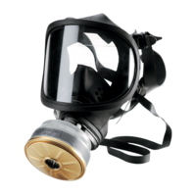 | Filtro antipolvere tipo P3 a facciale totale e fattore di protezione non inferiore a 400 | Art 75 – 77 – 78 , Allegato VIII - punto 3, 4 n.4 del D.lgs. n.81/08 come modificato dal D.lgs n.106/09  UNI EN 143(2007)  Apparecchi di protezione delle vie respiratorie - Filtri antipolvere - Requisiti, prove, marcatura
Contatto con fibre di amianto | Guanti a manichetta lunga  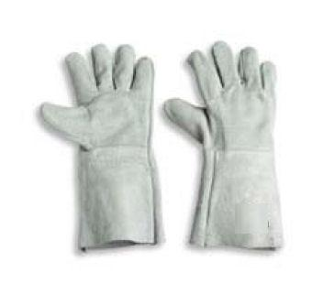 | Impermeabili, di tipo a manichetta lunga ed in grado di garantire una sufficiente resistenza alle sollecitazioni meccaniche; al di sotto dei guanti è consigliato l’utilizzo di sottoguanti in cotone | Art 75 – 77 – 78, Allegato VIII - punti 3, 4 n.5 del D.lgs. n.81/08 come modificato dal D.lgs n.106/09  UNI EN 388(2004) Guanti di protezione contro rischi meccanici  UNI EN 421 (1995) Guanti di protezione contro le radiazioni ionizzanti e la contaminazione radioattiva.
Ferite, tagli e lesioni per caduta di materiali o utensili vari | Scarpe antinfortunistiche   | Puntale rinforzato in acciaio contro schiacciamento/  abrasioni/perforazione/  ferite degli arti inferiori e suola antiscivolo e per salvaguardare la caviglia da distorsioni | Art 75 – 77 – 78, Allegato VIII - punti 3, 4 n.6 del D.lgs. n.81/08 come modificato dal D.lgs n.106/09  UNI EN ISO 20344 (08)  Dispositivi di protezione individuale – Metodi di prova per calzature
Contatto con fibre di amianto | Tuta in tyvek con cappuccio  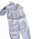 | In tessuto liscio per non trattenere le fibre completa di cappuccio,  senza tasche esterne, chiusa (o chiudibile) ai polsi e alle caviglie con elastici o nastro adesivo | Art 75 – 77 – 78, Allegato VIII - punto 3,4 n.7 del D.lgs. n.81/08 come modificato dal D.lgs n.106/09  UNI EN 1149-1 (1997)  Indumenti di protezione. Proprietà elettrostatiche. Resistività di superficie (metodi di prova e requisiti).
Contatto con fibre di amianto | Calzari in tyvek  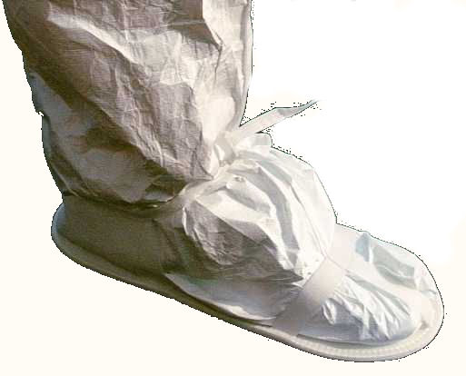 | Calzari in tyvek idonei alla protezione delle fibre di amianto e abbastanza alti da essere coperti dai pantaloni della tuta | Art 75 – 77 – 78, Allegato VIII - punti 3, 4 n.6 del D.lgs. n.81/08 come modificato dal D.lgs n.106/09  UNI EN ISO 20345 (08)  Dispositivi di protezione individuale - Calzature di sicurezza

